Konzept zur
Sucht- und Gewaltprävention
sowie Schutzkonzept zum Thema
Sexualisierte Gewalt
der Grundschule Wartenberg


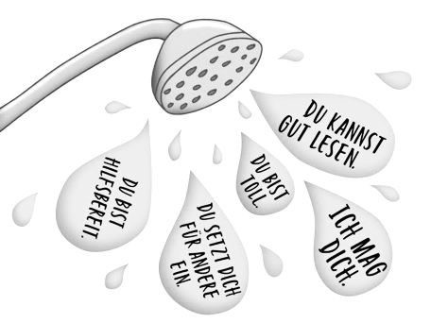



Schulleiterin: Nicole Weber
Stellv. Schulleiterin: Bettina Dietrich
erarbeitet von: Kollegium der Grundschule Wartenberg

Stand: März 2026
Inhaltsverzeichnis

- Grundsätze der Sucht- und Gewaltprävention S. 3
- Allgemeine Schulsituationsbeschreibung S. 5
- Gewaltprävention: Soziale Integration und soziales Lernen S. 6
  - Universelle und selektive Maßnahmen S. 6
- Suchtprävention S. 10
  - Universelle und selektive Maßnahmen S. 10
- Indizierte Maßnahmen S. 11
  - Elternarbeit und Stufenplan S. 11
  - Rückfallprophylaxe S. 12
- Vereinbarungen zum Umgang mit Suchterkrankungen für das schulische Personal S. 12
- Schutzkonzept: Sexualisierte Gewalt S. 13
7.1 Einführung S. 13
7.2 Personalauswahl S. 13
7.3 Sensibilisierung und Qualifizierung S. 13
7.4 Verhaltenskodex S. 14
7.5 Sexualpädagogisches Konzept/Präventionsangebote S. 16
7.6 Partizipation S. 17
7.7 Beschwerdeverfahren, -strukturen S. 18
7.8 Notfallplan/Interventionsplan S. 18
7.9 Rehabilitationsverfahren S. 27
7.10 Umgang mit dem Medien S. 28
- Evaluation und Weiterarbeit S. 28
- Anhang S. 29
  - Außerschulische Kooperationspartner und Anlaufstellen S. 29
  - Selbstverpflichtungserklärung zum Verhaltenskodex S. 30
  - Gesprächsleitfaden S. 31
  - Meldebogen für Kinder S. 32
  - Beschwerdebogen für Erwachsene S. 33
  - Beschwerdedokumentation S. 34

- Grundsätze der Sucht- und Gewaltprävention

Nach dem Hessischen Schulgesetz gehören Gesundheitserziehung (§6 Abs. 4 HSchG) und Gesundheitsförderung (§2 und §3 HSchG) zum Bildungs- und Erziehungsauftrag. Dies umfasst auch die schulische Sucht- und Gewaltprävention als fächerübergreifenden Auftrag für alle Lehrkräfte. Verankert ist diese im Arbeitsfeld „Schule und Gesundheit“ unter dem Dach der gesundheitsfördernden Schule (s. Skizze).

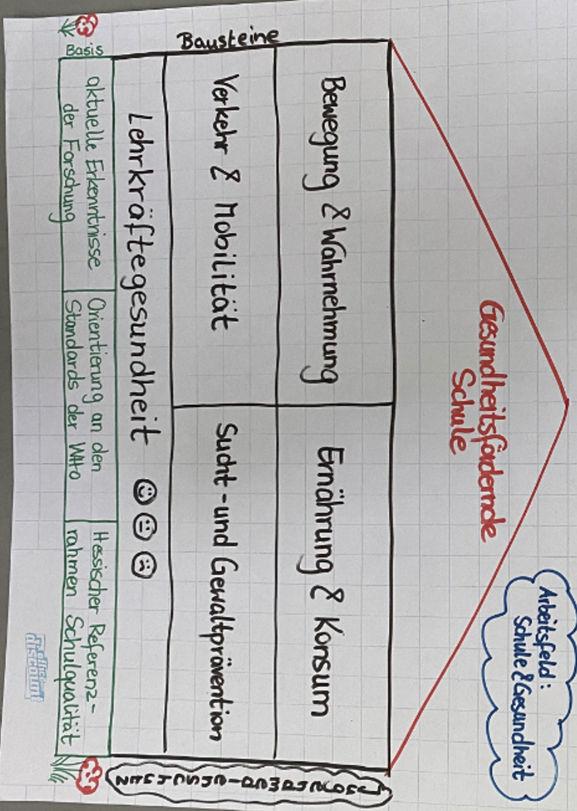

Die Grundschule Wartenberg arbeitet bereits seit vielen Jahren innerhalb des Kollegiums, mit den Kindern, den Gremien und in Form von außerschulischen Kooperationen an den in der Skizze zu sehenden Bausteinen. Besonders zu bedenken ist dabei der gesellschaftliche Wandel und die aktuellen Erkenntnisse der Forschung, die das Überarbeiten und Aktualisieren der Arbeit in regelmäßigen Abständen (spätestens alle fünf Jahre) erfordert.

Wirft man einen genaueren Blick auf die Prävention, so ist diese in drei Bereiche zu gliedern: die universelle, selektive und indizierte Prävention.
Was darunter zu verstehen sei, ist dem vereinfachten Schaubild auf S. 4 zu entnehmen.

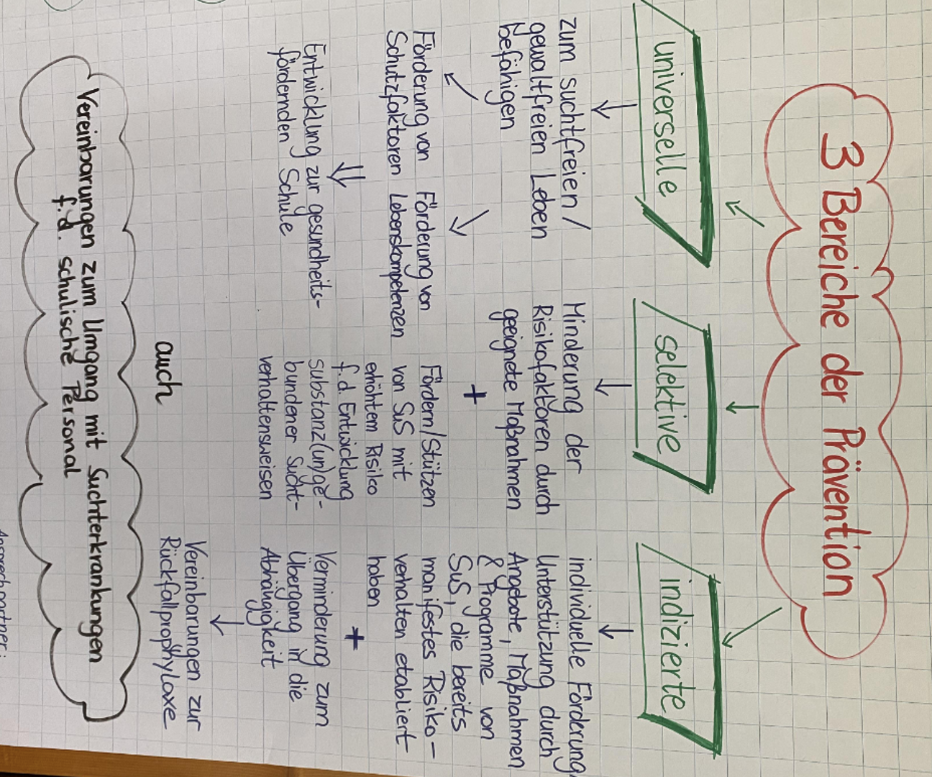

Somit sind folgende Ziele mit der Sucht- und Gewaltprävention verbunden:

- Herausbildung einer eigenen Persönlichkeit und Festigung dieser (gesunder Lebensstil)
- Die Fähigkeit der Selbstreflexion mit Blick auf die Gefahren von Sucht und Gewalt
- Konflikte erkennen und konstruktiv bearbeiten können
- Respektvoll miteinander umgehen können
- Genuss- und Steuerungsfähigkeit

Dem vorliegenden Konzept der Sucht- und Gewaltprävention ist zu entnehmen, auf welche Weise die Grundschule Wartenberg oben genannte Ziele zu erreichen versucht.

Das Konzept wurde unter der Beteiligung der Elternbeiräte und des Schülerrates erstellt. Neben der Zusammenarbeit in der Schule mit allen Gremien wird auch eine Kooperation mit außerschulischen Einrichtungen und Institutionen der Sucht- und Gewaltprävention (z. B. Fachstelle der Suchtprävention, Schulpsychologie, Fachberatung für Suchtprävention im HKM, Fachstelle gegen sexualisierte Gewalt, Jugendamt) umgesetzt und angestrebt.

In der Gesamtkonferenz vom ________________ wurde das Konzept mit ______ Stimmen dafür, ______ Stimmen dagegen und _____ Enthaltungen für die Grundschule Wartenberg verabschiedet.

- Allgemeine Schulsituationsbeschreibung

Im Schuljahr 2025/26 besuchen 118 Schülerinnen und Schüler die Grundschule Wartenberg, verteilt auf 8 Klassen. Die Kinder werden von 10 Lehrkräften, einer Pfarrerin, einer Förderschullehrerin und einem Förderschullehrer sowie einer Sozialpädagogin unterrichtet und gefördert sowie bedarfsweise von Teilhabeassistenten und -assistentinnen begleitet.

Frau Hohmann von der schulbezogenen Jugendsozialarbeit begleitet die Klassen und Lehrkräfte im Rahmen des Unterrichts, bringt sich ebenso unterstützend in die Elternarbeit ein und berät Schüler sowie Eltern bei Bedarf im privaten Umfeld. Gleiches gilt für Frau Engelhardt, unsere UBUS-Kraft, die zusätzlich auch noch bedarfsabhängig AGs und eine Kindersprechstunde anbietet. Zusammen bieten sie den Kindern das Präventionsprogramm „Eigenständig werden“ an, das halbjährlich in den Stundenplan integriert ist.

Beratung erhalten Lehrkräfte in der „Kollegialen Fallberatung“ (Supervision), die ab dem Schuljahr 2023/24 von der Schulpsychologin Frau Sayler geleitet wird. Auch sie berät Eltern auf Wunsch.

Nachdem über einen längeren Zeitraum unklar war, wo die Reinickendorf-Schule (Förderschule mit dem Förderschwerpunkt „Lernhilfe“) ihren Sitz haben wird, wurde beschlossen, dass sie in Angersbach bleiben wird.
Hier sind bereits neue Verknüpfungen und Kooperationsmöglichkeiten entstanden und sollen ausgebaut werden.

Die Grundschule Wartenberg ist eingebettet in ein ländliches Gebiet. Der Einzugsbereich erstreckt sich auf die Gemeinde Wartenberg mit ihren Ortschaften Angersbach und Landenhausen.
Neben Familien aus Russland, Rumänien, Polen …, die schon länger die Gemeinde Wartenberg beheimaten, kamen durch die generelle Flüchtlingssituation der letzten Jahre einige wenige Flüchtlingsfamilien auch zu uns. Dadurch steht die Schule vor der Aufgabe, Kinder ohne oder mit eingeschränkten Deutschkenntnissen sowie unterschiedlichen kulturellen Hintergründen und traumatisierten Erlebnissen zu beschulen und zu integrieren. Auch an dieser Stelle soll unser Sucht- und Gewaltpräventionskonzept unterstützen.
Grundsätzlich soll das nachfolgende Konzept in der Arbeit mit allen Kindern - auch im Rahmen der inklusiven Beschulung - greifen.
Neben der schulischen Förderung ist auch außerschulische Förderung von großer Bedeutung. Voraussetzung für ein gelingendes Verzahnen von schulischen und außerschulischen Systemen ist aber die aktive Mitarbeit der Eltern und deren Vertrauen gegenüber der Schule.
Neben dem Unterricht am Vormittag sollen mit der Einrichtung und Weiterentwicklung von Nachmittagsangeboten den Kindern weitere Förder- und Forderangebote von Nutzen sein sowie verlässliche Strukturen für schulisches Lernen und darüber hinaus für freie Gestaltung von Spiel und sozialem Miteinander ermöglicht werden. Da das Nachmittagsangebot jedoch noch freiwillig ist, können Lehrkräfte hier nur Empfehlungen für einzelne Angebote aussprechen, wobei es den Eltern obliegt, ob ihre Kinder daran teilnehmen.

- Gewaltprävention: Soziale Integration und soziales Lernen

  - Universelle und selektive Maßnahmen

Soziale Integration ist die Grundlage für erfolgreiches Lernen und ein gemeinsames friedvolles Leben. Demnach hat soziales Lernen für uns im Sinne aller Schüler unserer Schule einen besonderen Stellenwert. So wurden zahlreiche Maßnahmen installiert, die ein soziales Lernen und damit eine soziale Integration möglich machen sollen.
Für alle Mitglieder unserer Schulgemeinde gelten gemeinsam erarbeitete Regeln zum angemessenen sozialen Umgang miteinander, sei es während des Unterrichts, der Pausen, des Nachmittags (s. auch Konzept der päd. Mittagsbetreuung – Pakt für den Nachmittag) oder auch im Rahmen von Veranstaltungen der Schule (Schulfest, Projekttage und –wochen, Klassenfeiern, …). Mit der bei uns ansässigen Reinickendorfschule wurde ein Regelkatalog entwickelt, der das positive Miteinander fördern soll. Auch im Unterricht am Vormittag sind Verknüpfungen entstanden und die Schulleitungen (bzw. Stufenleitung) kooperieren regelmäßig, um unter Anderem präventive Maßnahmen adäquat einsetzen zu können.
Soziales Lernen versteht die Grundschule Wartenberg als Unterrichtsprinzip im Hinblick auf demokratische Erziehung, Gewalt- und Suchtprävention verknüpft mit klaren Strukturen und Ritualen. Dabei gilt es aus unserer Sicht besonders physischer und psychischer Gewalt vorzubeugen, die sich vorwiegend durch Zerstörungswut, Streit, Mobbing und Cybermobbing zeigen kann.

allgemeine Maßnahmen (universelle Prävention)

Demokratische Erziehung durch
- Klassensprecher, Schülerrat, Schülervollversammlung
- Vertrauenslehrer
- Klassenrat (auch Konfliktlösestrategien), Friedensdose
- Vermittlung demokratischer Werte im Unterricht (auch Kinderrechte)
- …

Medienbildung und -schutz
- durch das Erlernen eines verantwortungsvollen Umgangs mit Tablets, dem Internet, sensiblen Daten, … (siehe Medienbildungskonzept)
- Elternschulungen, Elternabende, Infomaterial für Eltern
- Ziel: Nachmittagsangebot zur Medienbildung
- …

Vorbildfunktion/Elternarbeit
- Bewusster Umgang mit der Vorbildfunktion seitens der Lehrkräfte; Sensibilisierung der Eltern (Elternbriefe, Elternabende, und -informationen zu aktuellen Phänomenen)
- Information auf Elternbeiratssitzungen
- Lehrkräftefortbildungen
- Patenschaften
- Friedenshelfer in der Pause/Streitschlichter
- …

Unterricht
- Erzählkreis
- Bewegungszeiten
- Interaktions- und Rollenspiele, Partner- und Gruppenarbeiten, selbständiges Lernen, Wochenplan, Projektarbeit, Lernen lernen
- Sexualerziehung (Ziel: Cybergrooming/Cybermobbing als Thema im Sexualunterricht)
- Soziales Lernen an Beispielen, durch Spiele, Gemeinschaftsarbeiten, Tanz und gemeinsames Musizieren, mit Hilfe von Lektüren (Das kleine Wir, Irgendwie anders, Elmar, Frederic, Der achtsame Tiger, Klassenfahrt mit Stolpersteinen, Auf dem Schulweg erpresst, Hanno malt sich einen Drachen, Josh ist mein Freund, Alle nannten ihn Tomate, …) und ausgewählter Themen/Geschichten (Gefühle, Geschichten aus dem Alten und Neuen Testament, Weltreligionen)
- Nachhaltige Entwicklung (Thema Müll, Klimawandel, Gesunde Ernährung, …)
- Kinderrechte
- Einsatz der Förderschullehrkräfte, UBUS-Kraft, schulbezogene Jugendsozialarbeit
- Förderkurse (Deutsch, Mathematik, Dyskalkulie, zeitweise auch Sport, DaZ, Deutsch-Intensivkurs)
- …

Ausflüge und Klassenfahrten
- zur Stärkung des Miteinanders und Klassenzusammenhalts

Projekte/Feste
- Tag der Vielfalt (Erziehung zur Toleranz und Eigenverantwortung)
- Vorlesetag
- Schulfest
- Projektwoche
- Busschule
- Klassenraum- und Schul(hof)gestaltung (kooperative Spiele, grünes Klassenzimmer, …)
- Durchführung des Programmes „Eigenständig werden“
- Bei Bedarf Projekt „Soziales Lernen“ durch Frau Hohmann
- …

Früh- und Nachmittagsbetreuung
- AG Schulhund, AG Inliner, AG Spiel und Spaß mit Sport, AG Flöten, AG Schulgarten, AG Brettspiele/Spiele für drinnen und draußen, AG Handball, AG Lesen, AG Lego, AG Lego education, AG Freies Spiel, AG Experimente, AG Kreatives (Kunst), AG Fit und stark durch den Tag… (wechselnde Angebote)
- Spiel- und Ruhezeiten
- Gemeinsames Mittagessen
- …

Kooperationen
- rBFZ und üBFZ
- Schulpsychologie (Supervision und Beratung)
- Kindergarten
- SMOG eV.
- Kinderschutzbund
- umliegende Schulen
- Umweltzentrum
- Vereine
- Gemeinde
- Ehrenamtliche
- Jugendamt
- Beratungszentren
- Ärzte
- Kinder- und Jugendpsychiatrien
- …

Im Nachmittag wird vorwiegend jahrgangsübergreifend gearbeitet, sodass auch hier besonders der Aspekt des „Sozialen Lernens“ berücksichtigt werden kann. Schüler und Schülerinnen des Alexander von Humboldt-Gymnasiums werden zusätzlich im Rahmen eines halbjährlichen Sozialpraktikums in der Betreuung und in den AGs zur Unterstützung der Schüler und AG-Leiter eingesetzt. Dies ist in der Regel eine Bereicherung für alle Seiten. Weiterhin begrüßen wir den Einsatz von Praktikanten und Praktikantinnen im Vor- und Nachmittag.

Neben der allgemeinen Förderung von sozialem Lernen greifen bei Bedarf individuelle Maßnahmen (s. auch Hessisches Schulgesetz §82):

Individuelle (gruppenbezogene) Maßnahmen (selektive Prävention)

- Gespräche mit Kindern (Einzel- und/oder Gruppengespräche): Konfliktlösung und Entwickeln von Handlungsstrategien
- Elterngespräche (Elternsprechtag), Kindersprechstunde, kombinierte Eltern-/ Kindersprechstunden
- Verstärkerplan zum Aufbau von gewünschtem Verhalten (positive Verstärkung bzw. Feedback)
- Verhaltensvertrag und Rückmeldung
- „Motto der Woche“
- Klassenrat
- Friedensdose
- Ziel: Trainings- und Auszeitenraum
- Ermahnung mit Ausblick auf Konsequenzen
- Formlose mündliche und schriftliche Missbilligung des Fehlverhaltens (auch zur Kenntnisnahme der Eltern)
- Beauftragung mit Aufgaben, die geeignet sind, die Schüler das Fehlverhalten erkennen zu lassen
- Nachholen schuldhaft versäumten Unterrichts nach vorheriger Benachrichtigung der Eltern
- Zeitweise Wegnahme von Gegenständen, die den Unterricht oder die Ordnung der Schule stören (können).
- Einsatz der Förderschullehrkräfte und/oder sozialpädagogischen Fachkräfte,, z. B. Arbeit 1 zu 1, in Kleingruppen oder als Doppelbesetzung
- Einsatz der „No Blame Approach“-Methode
- Einsatz von Teilhabeassistenten
- Einsatz und Beratung durch die schulbezogene Jugendsozialarbeit (Frau Hohmann)
- Beratung durch das regionale oder überregionale BFZ
- Beratung durch die Schulpsychologin
- Beratung innerhalb der Klassenkonferenz/Supervision
- Isef-Beratung, Jugendamt, Polizei
- Empfehlung von außerschulischen Hilfsangeboten (Verein, Erziehungsberatung, KJP Alsfeld/Fulda, Ergotherapie, Logopädie, Psychotherapie, Autismuszentrum Fulda
- …

Ordnungsmaßnahmen werden erst ergriffen, wenn pädagogische Maßnahmen keine Wirkung zeigen und Personen und/oder Gegenstände der Schulgemeinde geschützt werden müssen.

Ordnungsmaßnahmen:
- Ausschluss vom Unterricht für den Rest des Schultages, gegebenenfalls mit der Verpflichtung, am Unterricht einer anderen Klasse teilzunehmen
- Ausschluss von besonderen Klassen- oder Schulveranstaltungen sowie von freiwilligen Unterrichtsveranstaltungen
- Vorübergehende Zuweisung in eine Parallelklasse bis zu einer Dauer von vier Wochen
- Zuweisung in eine Parallelklasse
- Vorübergehender Ausschluss vom Schulbesuch bis zu einer Dauer von zwei Wochen
- Verweisung von der Schule und Überweisung in eine andere Grundschule

Die letzten beiden Punkte werden zuvor schriftlich angedroht. Die ersten vier Punkte können als pädagogische Maßnahme zuvor schriftlich angedroht werden.

- Suchtprävention

  - Universelle und selektive Maßnahmen

Neben der Gewaltprävention gilt es auch das Augenmerk auf die Suchtprävention zu legen. Dabei legt die Grundschule Wartenberg den Schwerpunkt auf die Themenbereiche „Medien“ (Spielsucht) und „Gesunde Ernährung“ (übermäßiger (Zucker-)konsum). Laut der Handreichung Suchtprävention in der Schule des Hessischen Kultusministeriums (Juli 2023, S. 7) erweisen sich diejenigen Konzepte als besonders wirksam, die sich neben der Vermittlung von Wissen über mögliche Konsumfolgen auf den Aufbau und das gezielte Training von Bewältigungsstrategien im Umgang mit Stress, sozialer und emotionaler Kompetenzen fokussieren. Dem folgen wir (s. auch Punkt 3).

allgemeine Maßnahmen (universelle und selektive Prävention)

Schulleben/Projekte
- Wasser trinken (im Unterricht); Wasserspender in der Schule
- Projekte zur gesunden Ernährung und Bewegung
- Hygieneerziehung
- Gesundheit der Lehrkräfte (mit Unterstützung des Medical Airport Service)
- Lern- und Arbeitsplatzgestaltung in Verbindung mit Lärmprävention (Kopfhörer, Lernbüros, Stehtische, Hokkis, Stimulationsmaterial, …)
- Überwiegend gemeinsames Frühstück in der Klasse
- Regeln für den Umgang mit Smartphones und Smartwatches (Elternbrief)
- …

Vorbildfunktion/Elternarbeit
- Bewusster Umgang mit der Vorbildfunktion seitens der Lehrkräfte; Sensibilisierung der Eltern (Elternbriefe, Elternabende, und -informationen zu aktuellen Phänomenen)
- gezielte Elterngespräche
- Lehrkräftefortbildungen
- …

Unterricht
- Themen: Gesunde Ernährung, Zähne
- Medienbildung
- Methodenvielfalt (bewegungsreich)
- …

Bewegung
- großes, naturnahes Schulgelände
- große Pausen und Flitzepausen
- Spielehüttchen und Spiele-Klassenkisten
- „Grünes Klassenzimmer“
- …

Kooperationen/Beratung
- Beratungszentrum Vogelsbergkreis (Fachstelle für Suchtprävention)
- Bundesinstitut für öffentliche Gesundheit (BIÖG, ehemals BZgA, Bundeszentrale für gesundheitliche Aufklärung)
- Vereine
- Ferienspiele
- Kirche
- …

Früh- und Nachmittagsbetreuung
- Bewegungs-, Spiel- und Sportförderung (im Rahmen von freien Angeboten und AGs)
- Spiel- und Ruhezeiten
- Schulverpflegung
- …

- Indizierte Maßnahmen

  - Elternarbeit und Stufenplan

Für Kinder, die anscheinend ein manifestes Risikoverhalten etabliert haben und einem erhöhten Suchtrisiko ausgesetzt sind, steht unsere Beratungslehrkraft als Ansprechpartner zur Verfügung, ebenso wie alle anderen Lehrkräfte, die mit dem betroffenen Kind zu tun haben. Bei Bedarf ist auch der Einbezug der Förderschullehrkräfte, Schulpsychologin, jugendbezogenen Schulsozialarbeiterin, UBUS-Kraft, Ansprechperson des Staatlichen Schulamtes und der Polizei möglich.
Die wichtigste Aufgabe liegt zu diesem Zeitpunkt in der Vermittlung professioneller Hilfe. Dies findet in der Regel über die Beratung der Eltern statt. Werden jedoch Informationen bekannt, die eine unmittelbare Gefährdung des Kindeswohls bedingen, so werden nicht die Eltern, sondern eine kompetente Stelle (Fachstelle zur Sucht- und (sex.) Gewaltprävention, Jugendamt) zur Hilfeleistung eingeschaltet.

In Abhängigkeit von der zugrundeliegenden Problematik kann zudem folgender Stufenplan in der Schule Anwendung finden. Grundsätzlich gilt immer die Verhältnismäßigkeitsprüfung.

Vorlauf
Fällt ein Schüler wiederholt im Bereich des Sucht- oder Gewaltverhaltens auf, so ist die Klassenlehrkraft zu informieren. Mit dem Ziel weitere Beobachtungen einzuholen, wird eine Klassenkonferenz einberufen. Bei fortgesetzt auffälligem Verhalten führt die Klassenlehrkraft auf Basis der Beobachtungen ein erstes Gespräch mit dem Schüler. Erhärtet sich der Verdacht gegenüber dem Schüler, wird die Erwartung über eine Verhaltensveränderung ausgesprochen und Hilfsangebote unterbreitet sowie der Schüler über die folgenden Stufen informiert. Wenn sich bei der weiteren Besprechung (nach drei Wochen) keine Veränderung ergeben hat, tritt Stufe 1 ein.

Stufe 1
Hat sich keine Verhaltensveränderung ergeben, findet das erste offizielle Gespräch statt, über das die Eltern informiert werden. Der Schüler, die Klassenlehrkraft, die Beratungslehrkraft, die Person des Vertrauens auf Wunsch des Schülers und die Eltern nehmen an diesem Gespräch teil.

Im Gespräch wird der Schüler erneut aufgefordert, das Verhalten zu ändern und die Hilfsangebote anzunehmen. Weiterhin wird über die Konsequenzen des Verhaltens informiert. Mögliche pädagogische Maßnahmen oder Ordnungsmaßnahmen werden erläutert und können angekündigt werden. Die getroffenen Vereinbarungen werden schriftlich festgehalten und von allen Gesprächsteilnehmern unterschrieben.

Ein weiteres Gespräch wird vereinbart (ca. drei Wochen später). Erfolgt erneut keine Verhaltensänderung, tritt Stufe 2 in Kraft.

Stufe 2
Unter Stufe 2 findet das zweite offizielle Gespräch statt, wenn erneut keine Verhaltensveränderung erfolgte. Bei diesem Gespräch nimmt neben den in Stufe 1 genannten Beteiligten auch die Schulleitung teil.

Im Gespräch wird der unverzügliche Besuch einer psychosozialen Beratungsstelle verbindlich gefordert. Je nach Fall kann im Rahmen einer Rechtsbelehrung auf mögliche Ordnungsmaßnahmen hingewiesen und die Möglichkeit einer Überweisung oder eines Verweises von der Schule angedroht werden, wenn keinerlei Hilfsangebote angenommen werden bzw. keine Verhaltensveränderung erkennbar ist. Die Ergebnisse werden protokollarisch festgehalten, von allen unterschrieben und das Schulamt wird informiert.

Stufe 3
Sollte sich keine positive Veränderung ergeben haben, wird im dritten offiziellen Gespräch das Schulamt miteinbezogen, mit dem weitere Schritte beschlossen werden.

  - Rückfallprophylaxe

Hat ein Schüler eine manifeste Suchterkrankung im Sinne eines klinisch-psychiatrisch diagnostizierten Abhängigkeitssyndroms entwickelt, unterstützt unsere Schule nach beispielsweise einem Klinikaufenthalt bei der Wiedereingliederung in den schulischen Alltag in Kooperation mit den behandelnden Therapeuten, wenn eine Schweigepflichtsentbindung vorliegt.

- Leitfaden zum Umgang mit Suchterkrankungen für das schulische Personal

Grundsätzlich gilt auch hier zuerst der präventive Gedanke. An der Grundschule Wartenberg wird eine Umgebung geschaffen, die nicht suchtfördernd ist. Gibt es bei schulischem Personal Auffälligkeiten im Hinblick auf eine mögliche Suchterkrankung, wird die Dienstvereinbarung Sucht am Arbeitsplatz, die in der Handreichung Suchtprävention in der Schule (Juli 2023, Seite 85) hinterlegt ist, umgesetzt.
- Schutzkonzept: Sexualisierte Gewalt

  - Einführung

Das vorliegende Konzept zur Sucht- und Gewaltprävention soll Kinder unterstützen sich zu respektvollen, selbstbewussten, handlungs- und gesellschaftsfähigen Mädchen und Jungen zu entwickeln. Es soll sie befähigen, angemessen mit Konfliktsituationen umzugehen, Gefahren zu erkennen und ihnen angemessen zu begegnen. Wir unterstützen und fördern damit einen verantwortungsvollen und lösungsorientierten Umgang mit Konflikt- und Gefahrensituationen. In Deutschland sind statistisch gesehen mindestens ein bis zwei Kinder in jeder Schulklasse von sexueller Gewalt betroffen, so die Angaben der WHO. Dem Begegnungsort Schule kommt damit eine besondere Bedeutung und Verantwortung zu. Unsere Schule soll ein sicherer Ort für Kinder und Erwachsene sein, an dem sie vertrauensvolle Ansprechpersonen und Hilfe finden.

Das nachfolgende Schutzkonzept zur sexualisierten Gewalt soll dazu beitragen, alle Mitglieder der Schulgemeinde hinsichtlich der Thematik „Sexualisierte Gewalt“ zu sensibilisieren, über diese Form der Gewalt kommunizieren zu können und Handlungssicherheit zu erhalten, um professionell handeln zu können. Für den Fall von vermuteten oder begangenen Übergriffen bietet unser Schutzkonzept klare und verbindliche Handlungsstrukturen.

  - Personalauswahl

Alle Lehrkräfte und Personen, die in der Schule längerfristig arbeiten (VSS-Kräfte, AG-Kräfte, Hausaufgabenhelfer), müssen zuvor ein erweitertes Führungszeugnis vorlegen. Betreuungskräfte werden über den Kreis angestellt und müssen zwar auch ein Führungszeugnis vorlegen, wünschenswert wäre hier aber ebenso ein erweitertes Führungszeugnis. Übernehmen Eltern oder Ehrenamtliche langfristige Aufgaben, müssen auch diese ein erweitertes Führungszeugnis vorzeigen. Bei punktuellen Aufgaben ist dies nicht praktikabel. Zudem ist in diesen Fällen stets eine Lehrkraft vor Ort.

  - Sensibilisierung und Qualifizierung

Zu der Thematik bilden sich die Lehrkräfte bereits nach individuellen Bedarfen fort (Schulleitung, Ansprechperson „Sexualisierte Gewalt“). Verbindlich ist zudem für das gesamte Kollegium die Fortbildung „Was ist los mit Jaron?“.
Um auch Eltern für diese Thematik zu sensibilisieren, findet regelmäßig ein Informationsabend statt, an dem diese den Fachberatern der Fachstelle gegen Sexualisierte Gewalt Fragen stellen und sich mit diesen austauschen können. Im Anschluss wird das Theaterstück „Finger weg von Julia“ gezeigt, das auch alle Kinder der Schule am Folgetag sehen. Zudem wird den Kindern „Die Nummer gegen Kummer“ bekannt gemacht sowie auf die Möglichkeit hingewiesen, sich bei Bedarf an eine Vertrauensperson in der Schule zu wenden (Klassenlehrkraft, Vertrauenslehrkraft – Eltern- und Kindersprechstunde, UBUS-Kraft - Kindersprechstunde, schulbezogene Jugendsozialarbeiterin, …). Wann die Sprechstunden sind, hängt in den Klassen aus und kann auf der Homepage nachgelesen werden. Zudem werden die Personen und die Sprechstunden sowie der Kummerkasten in der Schülervollversammlung zu Beginn eines Schuljahres bekannt gemacht.

  - Verhaltenskodex

Der Verhaltenskodex an der Grundschule Wartenberg dient dem grenzachtenden Umgang mit Schülerinnen und Schülern und regelt das angemessene Verhältnis zwischen Nähe und Distanz. Die Einhaltung der Vereinbarungen dient einerseits dem Schutz der Kinder vor Grenzverletzungen oder sexueller Gewalt und schützt andererseits Mitarbeitende vor falschem Verdacht.
Der Verhaltenskodex ist nicht allumfassend und jeder Mitarbeitende bleibt dafür verantwortlich, das Verhältnis zwischen Nähe und Distanz zu Schülerinnen und Schülern angemessen und gewissenhaft zu gestalten. Der Verhaltenskodex wird jedem Mitarbeitenden (auch Ehrenamtlichen, FSJ, …) ausgehändigt und deren Beachtung in Form einer Selbstverpflichtungserklärung unterzeichnet. Die Inhalte des Verhaltenskodex werden von den schulischen Ansprechpersonen, dem Alter der Kinder entsprechend, in der Klasse vorgestellt und erklärt. Bei Nichteinhaltung des Verhaltenskodex sollen sich Betroffene oder Mitarbeitende vertrauensvoll an die Ansprechpersonen wenden.

Transparenz

Bei einer Übertretung des Verhaltenskodex bedarf es der Transparenz. Verantwortlich ist die Person selbst, die eine Regel übertreten hat. Je nach Situation entscheidet der, der eine Übertretung bei jemandem wahrnimmt, ob er zum Schutz der Betroffenen, die Person direkt darauf anspricht oder umgehend die Schulleitung informiert. Schülerinnen und Schüler sowie Mitarbeitende der Schule werden ermutigt, jedes grenzüberschreitende Verhalten an eine Person ihres Vertrauens weiterzuerzählen.

Körperkontakt

Es geht nicht um einen distanzierten Umgang miteinander und eine Tabuisierung von Berührungen im Schulalltag. Kinder haben Bedürfnisse nach Nähe und Anerkennung. Besonders jüngere Kinder suchen von sich aus Nähe und Körperkontakt. Es ist daher notwendig, das eigene Verhalten ehrlich zu reflektieren und die zum Teil sehr unterschiedlichen Bedürfnisse nach Nähe und Distanz bei den Schülerinnen und Schülern sensibel wahrzunehmen und zu achten.
Dabei darf der Körperkontakt niemals intime Körperteile umfassen. Körperkontakt für die Dauer und zum Zweck einer Versorgung, Pflege, erster Hilfe, Trost oder zum Schutz ist erlaubt und der Situation angemessen und zurückhaltend anzupassen.

Sprache und Wortwahl

Der gegenseitige Umgang ist höflich und respektvoll. Individuell empfundene Grenzverletzungen sind ernst zu nehmen und dürfen nicht übergangen werden. Die Sprache und Wortwahl ist weder verletzend, herabwürdigend, demütigend oder bloßstellend. Mitarbeitende verwenden kein sexualisiertes Vokabular, Schimpfwörter oder sexualisierte Gesten. Es werden keine abfälligen Bemerkungen oder Witze auf Kosten der Schülerinnen und Schüler geäußert.

Private Kontakte

Wir vermeiden Beziehungen zu Schutzbefohlenen, die über die berufliche Ebene hinausgehen. Kommt es zu Überschneidungen im außerschulischen Bereich, sollten schulische Belange nicht thematisiert oder besprochen werden. Es ist eine klare Rollentrennung anzustreben.

Kleidung

Mitarbeitende achten auf eine gepflegte äußere Erscheinung und auf beruflich angemessene Kleidung. Eltern achten auf ein altersgerechtes Erscheinungsbild Ihrer Kinder.

Räumlichkeiten

Es ist darauf zu achten, dass Räume, in denen sich Kinder und Erwachsene aufhalten, zu jeder Zeit zugänglich sind.

Ausflüge und Klassenfahrten

Klassenfahrten sollten möglichst gemischtgeschlechtlich begleitet werden. Andere Begleitungen (z. B. Elternteile, Bekannte oder Familienmitglieder des Schulpersonals) erfordern ab zwei Tagen die ausdrückliche Zustimmung der Schulleitung und die Unterschrift der Selbstverpflichtungserklärung.
Übernachtungen finden in getrennten Räumen für Erwachsene, Mädchen und Jungen statt. Ausnahmen bedürfen vorweg der Information der Eltern (z. B. Lesenacht).

Sportunterricht

Die Umkleidekabinen sollen möglichst selten und unter der Anwesenheit weiterer Personen betreten werden. Die Kinder sollen von der Klassenlehrkraft und den Sportlehrkräften angeleitet werden, angemessene Kleidung im Sportunterricht zu tragen. Unterstützungshandlungen durch die Sportlehrkraft sollen bei geöffneten Türen oder unter der Anwesenheit weiterer Personen stattfinden. Im Schwimmunterricht sollen möglichst 1:1 – Situationen vermieden werden. Die Hilfestellungen im Unterricht sollen fachlich angemessen sein und angekündigt werden.

Medien/Soziale Netzwerke

Filme, Computerspiele, digitale Medien und Abbildungen mit pornografischen gewaltverherrlichenden, diskriminierenden, suchtfördernden oder rassistischen Inhalten sind für alle Personen im schulischen Umfeld verboten.
Mitarbeitende pflegen keine privaten Kontakte zu einzelnen Schülerinnen und Schülern über soziale Netzwerke und Messenger-Dienste. Foto-, Film- und Tonaufnahmen von Kindern bedürfen der Zustimmung der Eltern. Foto-, Film- und Tonaufnahmen beim Umziehen, Duschen, in anzüglichen Posen, … sind grundsätzlich untersagt.

Maßnahmen

Erzieherische, pädagogische und Ordnungsmaßnahmen zielen darauf ab, auf das Verhalten der Schülerinnen und Schüler einzuwirken. Um zu verhindern, dass das Machtgefälle in bestimmten Situationen ausgenutzt wird, müssen diese Maßnahmen im Zusammenhang mit dem Verhalten des Kindes stehen und angemessen sein. Willkür und jede Form von Gewalt, Drohung oder Freiheitsentziehung sind untersagt. Bevorzugung und Sanktionen von Schülerinnen und Schülern müssen pädagogisch begründbar sein und dürfen die Würde der Schutzbefohlenen nicht verletzen.

Bereich Sucht

Auf dem gesamten Schulgelände besteht Rauchverbot. Hier agieren Lehrkräfte, Schulpersonal und Eltern als Vorbilder. Dies gilt auch im Zeitraum nach dem Schulbetrieb für Vereine.

  - Sexualpädagogisches Konzept/Präventionsangebote

Dem Lehrplan Sexualerziehung für allgemeinbildende und berufliche Schulen in Hessen vom 19. August 2016 sind auf Basis sexualpädagogischer Erkenntnisse und einer Reihe sozialer Entwicklungen, die die gesellschaftliche Lebensrealität beeinflussen, folgende verbindliche Themen schulischer Sexualerziehung für die Grundschule (6- bis 10-Jährige) zu entnehmen:

- Der menschliche Körper: Bau und Entwicklung, Unterschiede der Geschlechter
- Kindliches Sexualverhalten – ich mag mich, ich mag dich
- Ich sage NEIN! – Prävention sexuellen Missbrauchs
- Die Rolle von Medien und ihr Bezug zu mir
- Unterschiedliche Familiensituationen (z. B. Patchworkfamilien, Alleinerziehende, Pflegefamilien, gleichgeschlechtliche Partnerschaften)
- Schwangerschaft, Geburt und Neugeborene
- Körperpflege

Ergänzend hat die Grundschule Wartenberg folgende Inhalte, die fächer- und jahrgangsübergreifend angelegt sind, festgelegt (bzw. sind in Bearbeitung):

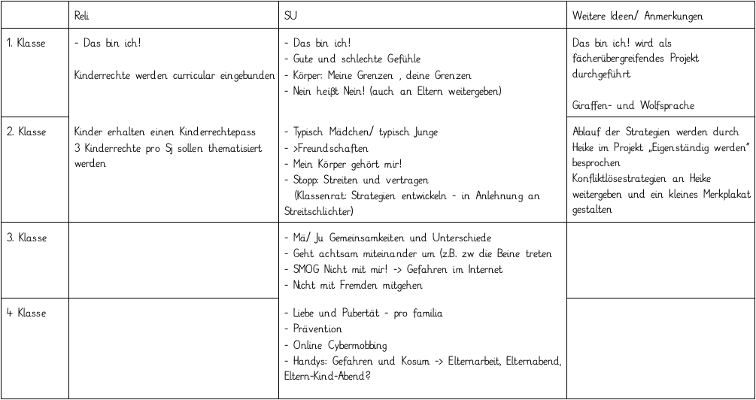

Zum Ende des Schuljahres 2024/25 wurde im Eingangsbereich eine Wand zu den Kinderrechten gestaltet, die von den Schülern im Verlauf der vier Schuljahre bearbeitet und bestückt wird. Zudem führt der Jahrgang 4 im Rahmen des Religions- und Ethikunterrichts abschließend zu diesem Thema die Kinderrechte-Tour in Lauterbach (Kinderschutzbund) durch. Integriert in die Kinderrechte-Wand ist ein Kummerkasten, den die Kinder – bei Bedarf anonym – für Ihre Anliegen nutzen können und von der Beratungs-Lehrkraft bearbeitet wird. Außerdem ist das Theaterstück „Finger weg von Julia“ mit vorangehendem Elternabend unter Einbezug der Fachstelle gegen sexualisierter Gewalt ein fester Bestandteil unseres Präventionsangebotes.

  - Partizipation

Die UN-Kinderrechtskonvention legt unter Anderem das Kinderrecht auf freie Meinungsäußerung und Beteiligung fest. Diese gilt es (nicht nur) in Schule umzusetzen, um die Schüler in sich selbst zu stärken und deren Persönlichkeit sowie sozialen Kompetenzen (gewaltloser Umgang, Selbstregulation und Reflexion) weiterzuentwickeln.
In jeder Klasse ist der Klassenrat ein fest etabliertes Instrument, in dem gewaltfreie Konfliktlösestrategien trainiert werden und die Schüler ihre Anliegen einbringen. Ein wichtiger Teil ist aber auch das Formulieren und Einbringen von wertschätzenden Äußerungen (warme Dusche, gute Taten) und Wünschen. Betreffen die Anliegen oder Wünsche die gesamte Schulgemeinde bringen zwei Vertreter einer Klasse (Klassensprecher) diese in die regelmäßig stattfindende SV ein. Dort werden diese diskutiert und gegebenenfalls an die Schulleitung weitergegeben. Je nach Möglichkeit werden dann Anliegen oder Wünsche angenommen oder auch abgelehnt. Warum dies so ist, wird transparent gemacht.

Auch die Elternschaft wird in die Gestaltung des Schullebens einbezogen. In Elternbeiratssitzungen/Schulkonferenzen werden die Eltern unter anderem ausführlich über die Arbeitsschwerpunkte informiert und stets zur Mitarbeit in die Gesamtkonferenzen oder Arbeitsgruppen eingeladen.
Mit Hilfe von (thematischen) Elternabenden, Elternbriefen, E-Mails und der schuleigenen Homepage haben alle Eltern eine gute Übersicht, über das, was unsere Schule ausmacht und woran wir arbeiten.
Auch der Förderverein der Schule bietet Raum für Mitbestimmung und Mitgestaltung.

  - Beschwerdeverfahren, -strukturen

Zu Beginn eines Schuljahres findet stets eine Vollversammlung statt, die den Schülern Beschwerdestrukturen in Erinnerung ruft bzw. transparent macht. Neben der Klassenlehrkraft als erster und wichtigster Ansprechpartner stellen sich die Vertrauenslehrerin, die schulbezogene Jugendsozialarbeiterin und UBUS-Kraft mit ihren Sprechstunden vor sowie die Schulleitung. Zum Nachlesen sind die Sprechstunden als Aushang in den Klassen, in unserem Schaukasten und der Schul-Homepage zu finden. Auch steht den Kindern ein Kummerkasten zur Verfügung, in den man (anonyme) Nachrichten einwerfen kann. Bei Bedarf werden den Schülern weitere (externe) Ansprechpartner angeraten wie z. B. die Schulpsychologie.

Eltern haben die Möglichkeit Anliegen und Beschwerden (bei Bedarf über die Elternbeiräte) an die Klassenlehrkräfte und/oder Schulleitung heranzutragen. Auch stehen für sie die Sprechstunden der weiteren Ansprechpartner (wie oben bereits ausgeführt) zur Verfügung. Dies wird im Rahmen von Elternabenden und Elternbeiratssitzungen transparent gemacht.

  - Notfallplan/Interventionsplan

An der Grundschule Wartenberg gibt es ein schriftlich fixiertes Verfahren zum Vorgehen bei Verdacht auf sexuelle Gewalt. Dieser Notfallplan enthält auch ein Rehabilitationsverfahren für den Fall einer falschen Verdächtigung. Außerdem sollte in jedem Fall ein gemeinsames klärendes Gespräch mit allen Betroffenen stattfinden, in denen auch Möglichkeiten zur weiteren Aufarbeitung von Fällen sexueller Gewalt besprochen werden. Der Notfall- und Interventionsplan ist allen Mitarbeitenden bekannt und jederzeit in den Krisenordnern einsehbar. Zwar soll die tatverdächtige Person vor voreiligen Verurteilungen nach dem Grundsatz der Unschuldsvermutung geschützt werden. Dies rechtfertigt aber umgekehrt keinen Verzicht auf Sicherungen und Schutzmaßnahmen zugunsten des mutmaßlichen Opfers. Diese Voraussetzungen gelten für alle Verdachtsszenarien.

Fall A: Übergriffe durch Lehr- und Schulpersonal im schulischen Bereich

Schulleitung (SL) erfährt durch eigene oder die Beobachtung anderer von Verdachtsfall; sammelt oder dokumentiert Hinweise über Anzeichen im Verhalten, diesbezügliche Äußerungen (wenn möglich mit Datum und Unterschrift sowie Zeugennennung) und konkrete Angaben über Schülerinnen und Schüler oder Dritte/Externe.
SL zieht schulische Ansprechperson zum Umgang mit sexuellen Übergriffen zu Rate; bei Bedarf vertrauliche Beratung durch die Schulpsychologie.
SL meldet Verdachtsfall an Staatliches Schulamt (SSA); – in akuten Fällen vorab mündlich, außerdem schriftlicher Bericht.
SL klärt weitere Handlungsschritte mit den betroffenen SuS und deren Eltern bzw. gesetzlicher Vertretung, bei Bedarf Abschätzung einer Kindeswohlgefährdung; hierzu Beratung der Schule durch eine insoweit erfahrene Fachkraft (iseF) möglich sowie ggf. Meldung beim Jugendamt und Kontaktvermittlung zu Hilfeeinrichtungen.
Das SSA erstattet bei ernsthaftem Verdacht nach eingehender Beratung unter Einbeziehung der geschädigten SuS bzw. deren Eltern oder gesetzlichen Vertretung i. d. R. Strafanzeige bei der Polizei bzw. Staatsanwaltschaft; bei Beschäftigten des Schulträgers ist dieser, ansonsten der jeweilige Arbeitgeber oder Träger (ggf. Verein) zu informieren.
Gespräch über Vorfall und ggf. schulrechtliche Konsequenzen mit beschuldigter Person durch Schulaufsicht, evtl. unter Hinzuziehung der SL oder schulischen Ansprechperson, wenn dies nicht strafrechtlichen Ermittlungen zuwiderläuft.
SL informiert die Schulgemeinde nach Rücksprache mit der Schulaufsicht in dem im Einzelfall gebotenen Umfang.
SL/SSA beantworten bei Bedarf Anfragen der Presse kurz und allgemein ohne Angabe von Details (z. B. Personaldaten).

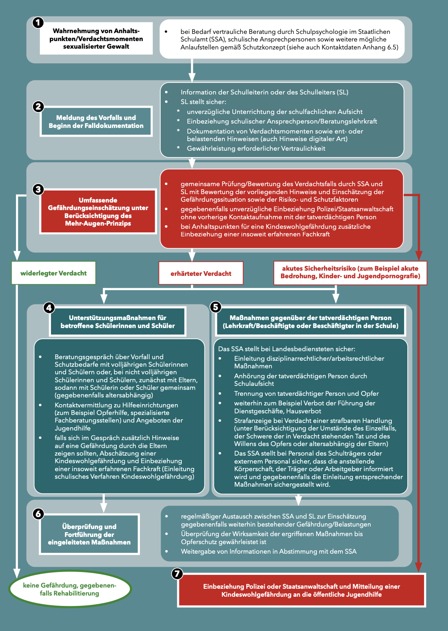

Fall B: Übergriffe im außerschulischen und häuslichen Bereich

Lehrkraft (LK, z. B. Klassenleitung) oder Mitarbeiterin bzw. Mitarbeiter der Schule erhält Kenntnis von Verdachtsfall, sammelt oder dokumentiert Hinweise über Anzeichen im Verhalten und diesbezügliche Äußerungen (wenn möglich mit Datum und Unterschrift sowie Zeugennennung).
LK hält Rücksprache mit der Schulleitung und ggf. schulischen Ansprechperson, um weiteres Vorgehen abzustimmen; bei Bedarf vertrauliche Beratung durch die Schulpsychologie; bei Verdacht auf Kindeswohlgefährdung ist Beratung durch eine insoweit erfahrene Fachkraft (iseF) möglich.
Kontakt mit Schülerin oder Schüler und Eltern bzw. gesetzlicher Vertretung, sofern diese nicht
selbst Verdachtspersonen sind; Absprache über die weiteren Handlungsschritte.
Kontaktvermittlung zu Hilfeeinrichtungen (z. B. Ärzte, Opferhilfeeinrichtungen, Kinderschutzbund, Wildwasser u.a.).
Bei Hinweisen auf Kindeswohlgefährdung Meldung beim Jugendamt, damit von dort die erforderlichen Schritte koordiniert werden können; dann keine eigenständigen, weitergehenden Gespräche mit Angehörigen oder Verdächtigen; bei Gefahr im Verzug ggf. Information der Polizeibehörde.

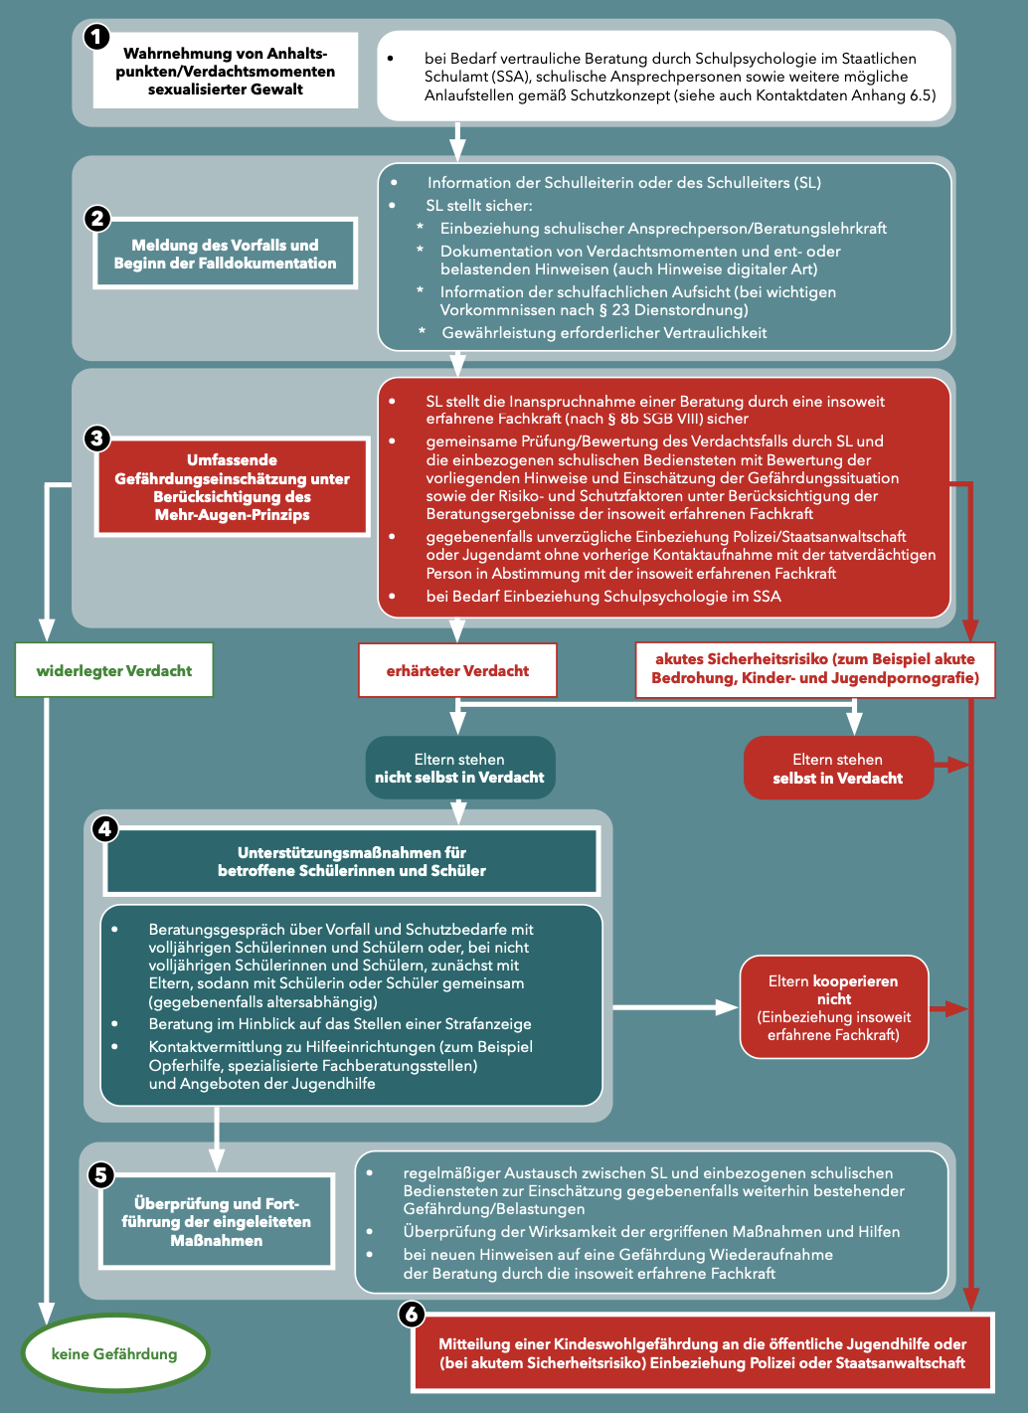

Fall C: Übergriffe von Schülerinnen und Schülern untereinander

Lehrkraft oder Mitarbeiter/-in der Schule erhält Kenntnis von Verdachtsfall im schulischen Bereich; sammelt und dokumentiert Hinweise über Anzeichen im Verhalten und diesbezügliche Äußerungen (wenn möglich mit Datum und Unterschrift sowie Zeugennennung).
Einberufung einer Konferenz der Klassenleitung, schulischen Ansprechperson und Schulleitung bzgl.
• pädagogischem Vorgehen,
• Einbeziehung schulischer und externer Hilfesysteme (z. B. Schulpsychologie).
Schulische Sofortmaßnahmen:
In der Regel sofortige Trennung von Tatverdächtigen und Opfern erforderlich.
Gespräche der Schulleitung und Klassenleitung mit den Eltern bzw. der gesetzlichen Vertretung von Opfern und Tätern (getrennt!) über
• Hilfemaßnahmen bzw. Sanktionen,
• Ergreifung pädagogischer und/oder Ordnungsmaßnahmen (z. B. zur Trennung von Täter und
Opfer).
Bei Verdacht auf Kindeswohlgefährdung ist Beratung durch iseF möglich, ggf. sofortige Einschaltung des Jugendamtes.
Bei Verdacht einer strafbaren Handlung hat Schulleitung dem SSA zu berichten, das über weitere altersabhängige Maßnahmen entscheidet, ggf. Strafanzeige durch oder nach Absprache mit Opfer und dessen Eltern bzw. gesetzlichen Vertretung, soweit erforderlich einer externen Beratung.
Schulleitung leitet auf Antrag der Klassenkonferenz ggf. eine Ordnungsmaßnahme ein.
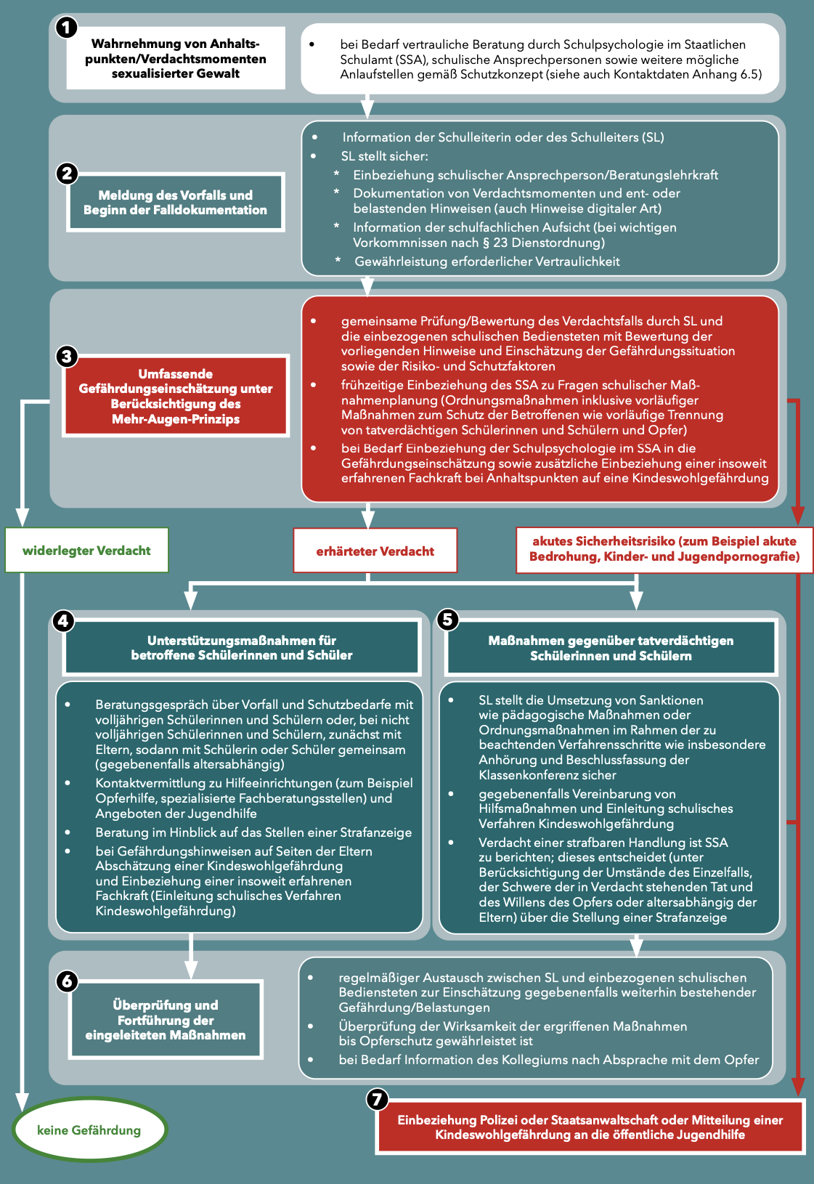

Fall D: Übergriffe auf Beschäftigte der Schule

Betroffene Lehrkraft, schulische Mitarbeiter/-in und/oder Schulleitung erhält Kenntnis von Verdachtsfall; sammelt und dokumentiert alle Angaben über fragliches Fehlverhalten und seine Folgen (wenn möglich mit Datum und Unterschrift sowie Zeugennennung).
Bei erhärtetem Verdacht Rücksprache der Schulleitung über weiteres Vorgehen mit:
• mutmaßlichem Opfer,
• schulischer Ansprechperson sowie
• SSA/Schulaufsicht: zuerst telefonisch, dann schriftlich.
Gespräch der Schulleitung mit beschuldigter Person und ggf. gesetzlicher Vertretung:
• Konfrontation mit dem Verdacht und ggf. möglichen dienst- und schulrechtlichen Konsequenzen,
• auf Möglichkeit der Hinzuziehung eines Rechtsbeistandes hinweisen,
• Grenzeinhaltung gegenüber vermutlichem Opfer einfordern,
• auf Hilfemöglichkeiten und ggf. pädagogische Unterstützungsmaßnahmen bei Schülerinnen
und Schüler hinweisen,
• Schulleitung leitet auf Antrag der Klassenkonferenz ggf. eine Ordnungsmaßnahme ein.
Einleitung dienstrechtlicher Schritte oder Ordnungsmaßnahmen über die Schulleitung durch das SSA, wenn erforderlich.
Opfer stellt ggf. Strafanzeige und erhält bei Bedarf Unterstützung und Information durch die SL oder die schulische Ansprechperson einschließlich Hinweis auf externe Beratungsmöglichkeiten.

Ergänzende Hinweise und Handlungsempfehlungen der Polizei für Lehrkräfte im Umgang mit Verdachtsfällen von zirkulierendem kinder- und jugendpornografischem Material

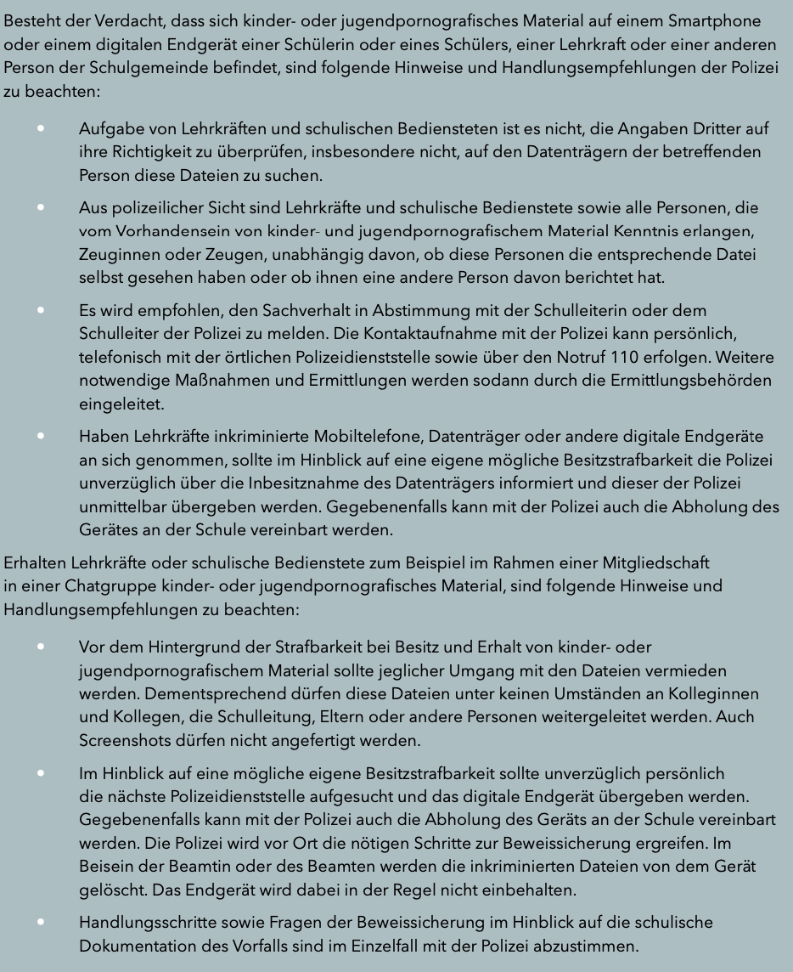

  - Rehabilitationsverfahren

Hat sich ein Verdacht eindeutig als falsch erwiesen, sind Rehabilitationsmaßnahmen einzuleiten. Soweit sich der Verdacht gegen eine Bedienstete oder einen Bediensteten der Schule richtete, sind belastende Maßnahmen zu beendigen oder zurückzunehmen. Die Schulaufsichtsbehörde ist unverzüglich auf dem Wege eines Nachberichtes zu informieren. Ebenso sind neu bekannt gewordene Tatsachen im Nachgang einer Strafanzeige gegebenenfalls den Strafverfolgungsbehörden mitzuteilen. Im Übrigen wird die Schulleitung in dem Ausmaß, in dem die Fehlinformationen in der Schulgemeinde bekannt geworden sind, mit klarstellenden Informationen an die Betroffene oder den Betroffenen, das Kollegium, die Schülerinnen und Schüler und gegebenenfalls auch an die Eltern beziehungsweise gesetzlichen Vertreter herantreten.
Soweit ein falscher Verdacht Niederschlag in den Medien gefunden hat, stimmt die Schulleitung mit dem Staatlichen Schulamt ab, inwieweit richtigstellende Erklärungen erforderlich sind.

Ziel der Rehabilitationsmaßnahme ist die Wiederherstellung einer Vertrauensbasis unter dem Kollegium bzw. Schulpersonal und der Arbeitsfähigkeit der fälschlich beschuldigten Person im Hinblick auf die ihr anvertrauten Kinder. In enger Absprache mit der betroffenen Person werden Unterstützungsmaßnahmen wie z. B. eine persönliche Beratung und/oder (Team-)Supervision angeboten. Sollte die Herstellung einer Vertrauensbasis nicht mehr möglich sein, gilt es in Zusammenarbeit mit dem Schulamt weitere Lösungsmöglichkeiten zu finden. Die bisher erstellte Dokumentation wird unverzüglich vernichtet. Es werden keine Unterlagen in der Personalakte aufgenommen. Bei Erleiden eines materiellen Schadens kann sich die betroffene Person von der Stiftung Opferhilfe beraten lassen.

  - Umgang mit den Medien

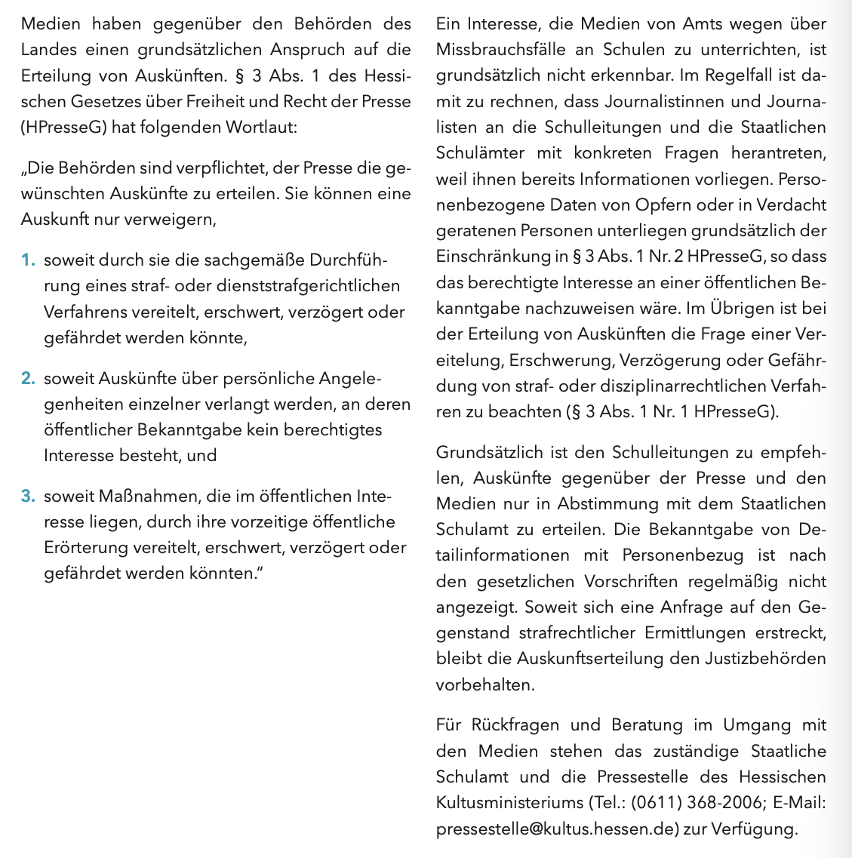

- Evaluation und Weiterarbeit

Eine Evaluation erfolgt nach festgestelltem Aktualisierungs- und Veränderungsbedarf, spätestens jedoch nach fünf Jahren. Geleitet wird diese von der Schulleitung oder den involvierten Lehrkräften.

Anhang

  - Außerschulische Kooperationspartner und Anlaufstellen

- Schulpsychologin (Frau Sayler, Tel.: 0641-20081-4213434, E-Mail: Chiara.Sayler@kultus.hessen.de
- Kinder- und Jugendpsychatrie: Alsfeld 06631-77618-0; Fulda 0661-153100
- Heike Hohmann (unsere zuständige schulbezogene Jugendsozialarbeiterin):
06641-4069340
- Jugendamt Lauterbach bzw. iseF-Beratung bei angenommener Kindeswohlgefährdung und Vernachlässigung (aktuelle Liste s. Lehrerzimmer oder Homepage des Jugendamtes Vogelsbergkreis)
- Sportvereine (Kontakte siehe Webseite der Gemeinde Wartenberg)
- Musikschule Lauterbach 06641-1866206 oder Ebert 0661-96797730 (z. B. Auge-Hand-Koordination, Rhythmus, …), Musikkulturschule 06641-61799
- Psychotherapie: E. Weingärtner: 06641-6453996, Dipl-Päd. Sebastian Toepper: 06641-4030657, Lauterbach, Dipl-Päd. Carolin Nissen: 06641-912340, Dipl.-Psych. Frau Stein – Praxis für Kinder- und Jugendpsychiatrie und -psychotherapie, Lauterbach: 06641-6583228
- Kinderärzte: Dr. Schwarzer, Dr. Kock 06641-963310, Dr. Stock/Erk: 06641-2737
- Hochbegabung: P. Weißmüller (Dipl. Sozialpädagoge) 06641-966970, Lauterbach, Sabine Schilling, HIBB-Regionalkoordinatorin für Begabungs- und Begabtenförderung, E-Mail: Sabine.Schilling@kultus.hessen.de, Angebot der „Digitalen Drehtür“ (Infos und Anmeldung über Fr. Weber)
- Begabungsdiagnostische Beratungsstelle (BRAIN) 06421-2823675, Marburg
- Verhaltensauffälligkeiten und Hyperaktivität: Langner und Steiss Praxis für Kinder- und Jugendmedizin 0661-4802970, Fulda
- Erziehungsberatung: 06641-977115, Netzwerk im Vogelsbergkreis (Kontakte, s. Plakat und Flyer im Lehrerzimmer), auch Frühe Hilfen
- ATB Autismus Therapie- und Beratungszentrum gGmbH Regionalstelle Fulda, Rabanusstraße 35, 36037 Fulda, 0661-20695050
- Polizeipräsidium Osthessen 0661-105-0
- Stadtbücherei Lauterbach 06641-184162
- Anträge auf finanzielle Förderung: Mittagessen für das Kind – Sozialamt; Betreuungsgelder – Jugendamt: Frau Hildebrandt: 06641-977-429 und Frau Kullmann: -446
- rBFZ Lauterbach: 06641-6464707
- BFZ Herbstein: Helmut-von-Bracken-Schule 06643-8680
- Überregionales Beratungs- und Förderzentrum: Hermann-Schafft-Schule Homberg Efze (s. Grafik), Am Schloßberg 1, 34576 Homberg (Efze), 05681-77022 (Schwerpunkte „Sehen und Hören“) und www.blindenschule-friedberg.de (Schwerpunkt „Sehen“)
- Jugendamt Vogelsbergkreis – Fachstelle für sexualisierte Gewalt: Frau Schwarzer 0151 55025901, c. schwarzer@vb-l.de
- Hilfe-Telefon Sexueller Missbrauch: 0800 2255530 (anonyme, vertrauliche und kostenlose Telefonberatung)
- Childhood-Haus Frankfurt: 069 63015976 (Anlaufstelle für Kinder und Jugendliche, die Opferzeugen von sexualisierter und körperlicher Gewalt geworden sind.)
- Nummer gegen Kummer – Kinder- und Jugendtelefon: 116 111 (Mo-Sa 14-20 Uhr)
- Nummer gegen Kummer – Elterntelefon: 0800 1110550 (Mo-Fr 9-17 Uhr, Di/Do bis 19 Uhr)
- Fuldaer Hilfe – Opfer- und Zeugenhilfe: 0661 90192470
- Schutzambulanz Fulda: 0661 6006 6161, schutzambulanz@landkreis-fulda.de (Hilfe für Opfer von Gewalt – gerichtsverwertbare Dokumentation von Verletzungen)
- Beratungsstellen für Täter sexueller Gewalt:
Hilfetelefon: 0800 2255530 (allg. Beratung und Weiterleitung)
Pro Familia (spezielle Programme): 06631 6207 (Alsfeld) 0661 48049690 (Fulda) 06621 918911 (Bad Hersfeld)
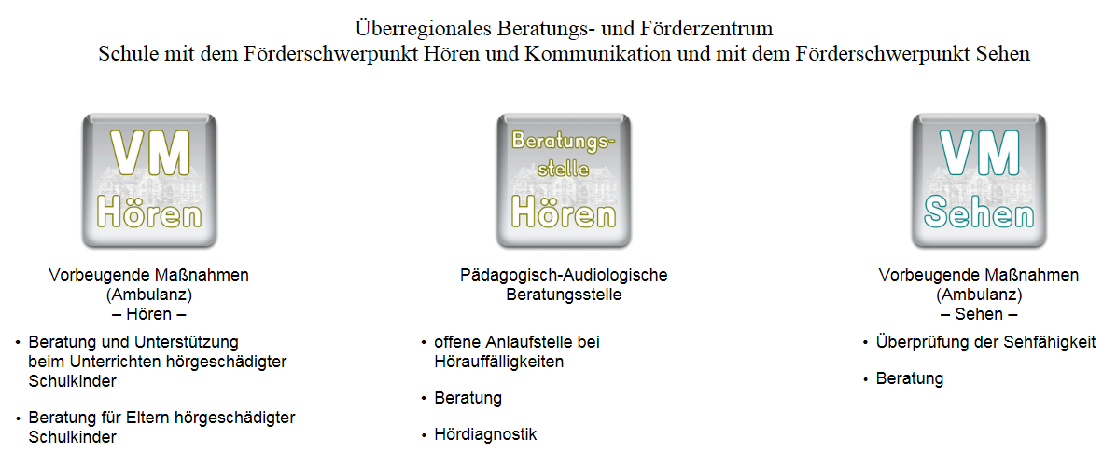

  - Selbstverpflichtungserklärung zum Verhaltenskodex

Grundschule
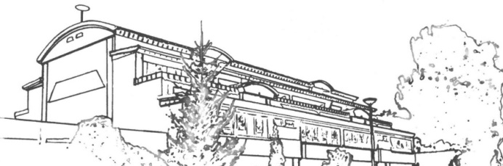

Wartenberg

Selbstverpflichtungserklärung zum Verhaltenskodex

Hiermit bestätige ich, dass ich den Verhaltenskodex der Grundschule Wartenberg gelesen habe und mich zur Einhaltung der beschriebenen Regeln verpflichte.

Name: ___________________________________, geb. am ______________________

Anschrift: ________________________________________________________________

E-Mail-Adresse: __________________________________________________________

Wartenberg, den ____________________

____________________________________
Unterschrift

  - Gesprächsleitfaden

- RUHE BEWAHREN und eine möglichst ungestörte Gesprächssituation herstellen
- Frage nicht nach dem Tathergang und halte das Gespräch offen: Bestärke die betroffene Person in der Eröffnung des Themas, aber setze sie nicht unter Druck. Lasse die betroffene Person reden und stelle möglichst keine Suggestivfragen.
- Versprich keine Verschwiegenheit: Versprich nichts, was du nicht halten kannst, d. h. auch nicht, dass du niemanden einweihst. Es handelt sich um ein „schlechtes“ Geheimnis, bei dem es richtig ist, andere einzubeziehen.
- Nimm die betroffene Person in jedem Fall ernst: Bestärke die betroffene Person emotional und ergreife Partei für sie. Sexualisierte Gewalt findet nie auf Augenhöhe statt.
- Kein Verhör! Nicht drängen! Höre aufmerksam zu und mache Notizen: Fertige ein Protokoll über den Inhalt der Gespräche sowie über den Zeitpunkt und ggf. über die Umstände, die zum Gespräch geführt haben. Dies kann später helfen, das Geschehen zu rekonstruieren.

  - Meldebogen für Kinder
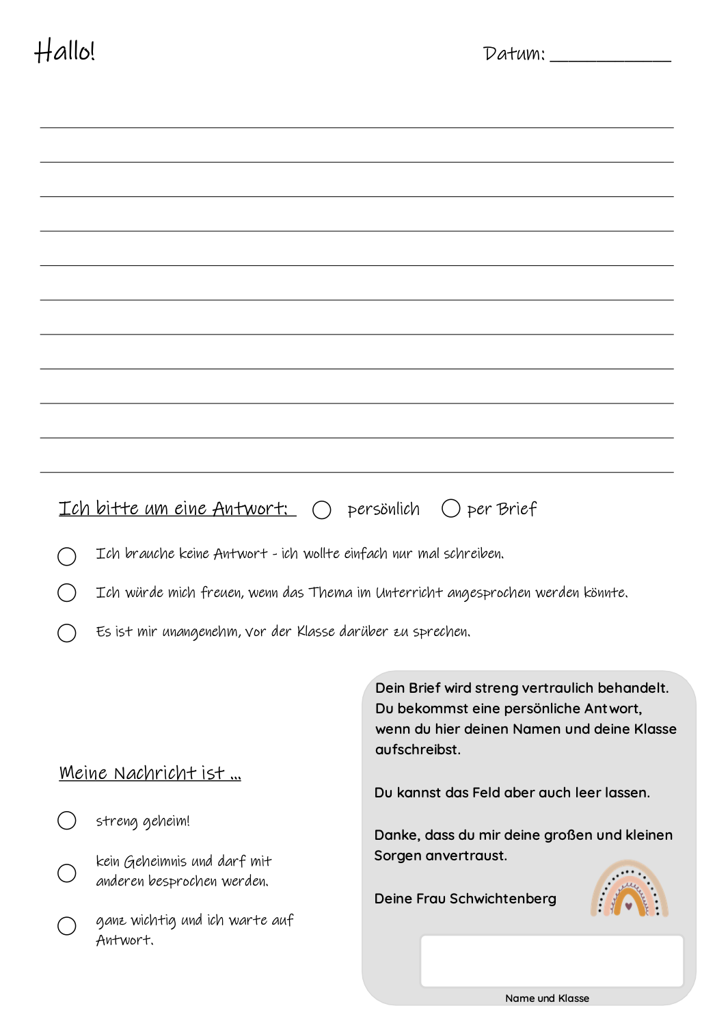

  - Beschwerdebogen für Erwachsene

Meldebogen für eine schriftliche Beschwerde

Sehr geehrte Eltern, Hilfesuchende und Mitarbeitende,
mit diesem Bogen werden Ihre Meldungen an

Claudia Schwichtenberg und Nicole Weber weitergeleitet und überprüft.
(Beratungsbeauftragte) (Schulleiterin)

Wir möchten Sie bitten, die folgenden Felder auszufüllen (die Angaben werden auf Wunsch vertraulich behandelt) und den Beschwerdebogen danach an claudia.schwichtenberg@schule-wartenberg.de oder an nicole.weber@schule-wartenberg.de zu schicken oder in den Kummerkasten der Schule (an der Kinderrechte-Wand) zu werfen.

Datum: Ort: Nachname, Vorname:

Kontaktmöglichkeiten zu Ihnen (Anschrift, E-Mail, Telefon):

Beschreibung der Situation: Was möchten Sie in der Schule melden oder rückkoppeln?

Welche Maßnahmen zur Abhilfe haben im Vorfeld gegebenenfalls schon stattgefunden oder wurden zumindest versucht?

Was können wir Ihrer Meinung nach tun, um die Situation zu verbessern? Was wünschen Sie sich?

Anliegen bitte ankreuzen:
O Ich möchte, dass diese Beschwerde bearbeitet wird.
O Ich würde gerne ein persönliches Gespräch führen mit: _______________________________________
O Ich bitte um Unterstützung für ein Gespräch mit den Konfliktpartnern.
O Ich möchte, dass diese Beschwerde ohne weitere Bearbeitung zur Kenntnis genommen wird (Rückmeldung im Sinne eines
Impulses für die Verbesserung der Schule).
O Ich möchte ________________________________________________________________________________________________________________

  - Beschwerdedokumentation

Beschwerdedokumentation

Datum: Institution: Grundschule Wartenberg in Angersbach

Name von annehmenden Mitarbeitenden:

Art/Inhalt der Beschwerde (Aussage Schüler, Eltern, Zeugen):

Weitergeleitet am/an wen?: Unterschrift:

Weiteres Vorgehen:

Verantwortlich:

Rückmeldung an den Adressaten der Beschwerde am:
Inhalt:

Wiedervorlage am: Beschwerde bearbeitet und
Verantwortlich: abgeschlossen (Unterschrift):

Zur besseren Lesbarkeit wird im weiteren Verlauf nur noch „Schüler“ statt „Schüler und Schülerinnen“ geschrieben. Gleiches gilt auch für weitere Personenbezeichnungen.
siehe auch UBUS-Konzept
siehe auch Schulprogramm
siehe Medienbildungskonzept
Kultusministerkonferenz (Hrsg.): Kinderschutz in der Schule. Leitfaden zur Entwicklung und praktischen Umsetzung von Schutzkonzepten und Maßnahmen gegen sexuelle Gewalt an Schulen, Herrenberg, S. 4 (21.04.2024)
Abbildung: Hessisches Ministerium für Kultus, Bildung und Chancen (Hrsg.): Handreichung zur Intervention und Prävention bei sexualisierter Gewalt im schulischen Kontext, S. 13, 1. Auflage, August 2025
Abbildung: Hessisches Ministerium für Kultus, Bildung und Chancen (Hrsg.): Handreichung zur Intervention und Prävention bei sexualisierter Gewalt im schulischen Kontext, S. 19, 1. Auflage, August 2025
Abbildung: Hessisches Ministerium für Kultus, Bildung und Chancen (Hrsg.): Handreichung zur Intervention und Prävention bei sexualisierter Gewalt im schulischen Kontext, S. 25, 1. Auflage, August 2025
Hessisches Ministerium für Kultus, Bildung und Chancen (Hrsg.): Handreichung zur Intervention und Prävention bei sexualisierter Gewalt im schulischen Kontext, S. 36, 1. Auflage, August 2025
Gemäß der Handreichung zum Umgang mit sexuellen Übergriffen im schulischen Kontext (Juni 2020)
Gemäß der Handreichung zum Umgang mit sexuellen Übergriffen im schulischen Kontext (Juni 2020)

